Внимание, работодатели! 15 числа заканчивается отчетная кампания за ноябрь
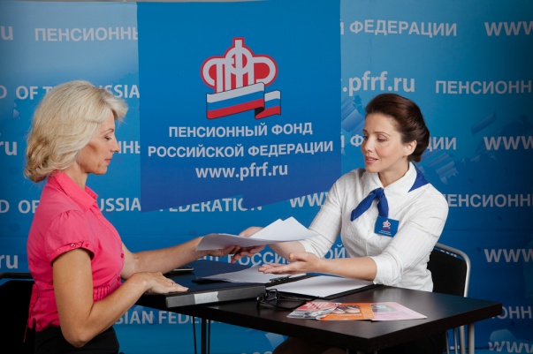
УПФР в Большеберезниковскоом муниципальном районе напоминает страхователям района, что идёт очередная отчетная кампания по приему ежемесячной отчетности по персонифицированному учету за ноябрь. В текущем месяце отчетность предоставляется до 15 декабря включительно. Дополняющую форму нужно успеть сдать в тот же срок, что и исходную. Обязанность в представлении «нулевой» отчетности по форме СЗВ-М носит рекомендательный характер.
Кроме этого, обращаем внимание, что с текущего года сокращены сроки исправления страхователями ошибочных сведений персонифицированного учета до 5-ти рабочих дней. Страхователь обязан исправить ошибки и представить «дополняющие, отменяющие» сведения в течение пяти рабочих дней. В этом случае финансовые санкции применяться не будут. Если исправленные сведения в течение 5 рабочих дней не представлены, составляется акт о выявлении правонарушения.
За непредставление страхователем в установленный срок либо представление им неполных и (или) недостоверных сведений предусмотрено применение финансовых санкций в размере 500 рублей в отношении каждого работника.
Напомним, в отчетности отражаются сведения по всем работникам, с которыми заключены: трудовой договор, гражданско-правовой договор, договор авторского заказа, договор об отчуждении исключительного права на произведения науки, литературы и искусства, издательский лицензионный договор, лицензионный договор о предоставлении права использования произведения науки, литературы и искусства.
Если сведения предоставляются по 25 работникам и более, то обязательна электронная форма СЗВ-М.
В декабре прошлого года постановлением ПФР от 7.12.2016 №1077п утвержден новый формат сведений о застрахованных лицах формы СЗВ-М. Сведения, предоставленные в старом формате, не пройдут контроль. Такой отчет будет считаться непринятым.
За нарушение порядка сдачи отчетности с 2017 года действуют новые штрафные санкции. Если вместо электронного отчета будет сдан бумажный, то ПФР вправе оштрафовать организацию на 1000 руб. (ч. 4 ст. 17 Федерального закона от 1 апреля 1996г. №27-ФЗ). Норма касается исходных и дополняющих форм отчета.

